Федеральное агентство речного и морского транспорта

ФГОУ ВПО Волжская государственная академия водного транспорта

Пермский филиал

Контрольная работа

по предмету Технология и организация

перегрузочных работ

на тему «Характеристика штучных грузов
и способы их перевозки и хранения»

Выполнила студентка
Заочного отделения
Экономического ф-та
Пепеляева Н.А.
Номер зачетной книжки
Э-09-1917
Проверил
Преподаватель Омышев В.Н.

Пермь 2010г.

Содержание

1. Характеристика штучных грузов……………………………………………...3
2. Способы перевозки и хранения штучных грузов………………………….....4
2.1. Поштучная перевозка грузов……………………………………………...4
2.2 Пакетирование штучных грузов…………………………………………..4
2.3 Использование контейнеров……………………………………………….9
3. Заключение…………………………………………………………………….11

Характеристика штучных грузов.
К штучным грузам относят самые разнообразные грузы (свыше 12 тыс. наименований), которые перевозят и хранят упакованными в тару или без тары, в виде отдельных мест или в пакетах и контейнерах.
По размерам, форме, весу, виду упаковки и тары штучные грузы чрезвычайно разнообразны. Для выбора способа транспортировки и механизации перегрузки штучных грузов их можно разделить на следующие группы:
- грузы в ящиках, мешках, бочках, кипах, тюках;
- бестарные мелкие грузы – металл в слитках, кирпич, проволока в кругах, автомобильные покрышки, строительные детали;
- грузы на поддонах и в пакетах;
- грузы в контейнерах;
- длинномерные грузы – рельсы, прокат, металлические и железобетонные конструкции;
- тяжеловесные грузы – машинное оборудование, кабельные барабаны и т.п.;
- катучие грузы – автомобили, тракторы, прицепы, контейнеры и др.
По условиям перевозки и хранения штучные грузы делят на 3 группы:
- грузы, перевозимые в открытых транспортных средствах и хранящиеся на открытых площадках;
- грузы, которые боятся влияния атмосферных осадков и солнца и для хранения и перевозки которых требуются крытые склады и крытые транспортные средства;
- скоропортящиеся грузы, допускающие перевозку в изотермических вагонах, рефрижераторных судах и хранящиеся в складах-холодильниках.
Кроме того, выделяют опасные и легкогорючие грузы, которые перевозят, перегружают и хранят по особым правилам.

Общими чертами транспортной характеристики штучных грузов являются малые размеры и масса грузового места; большое разнообразие тары, ее параметров и физико-химических свойств, непосредственно влияющих на перегрузочный процесс, относительно плохая приспособленность к комплексно - механизированной высокопроизводительной перегрузке. В связи с этим трудоемкость их перегрузки значительно выше, чем других грузов, а производительность труда и интенсивность обработки транспортных средств намного ниже. Почти все эти грузы (кроме пробки в кипах, барабанов кабеля и троса, ряда бочковых и некоторых других) требуют крытого хранения, перевозят их в крытом железнодорожном подвижном составе и во внутренних грузовых помещениях судов.
Способы перевозки и хранения штучных грузов.
На речном транспорте штучные грузы перевозят с поштучной укладкой отдельных мест, в пакетах и контейнерах.
1. Поштучная перевозка грузов позволяет лучше использовать грузоподъемность судов и вагонов, не требует затрат на пакетирующие средства, но имеет крупные недостатки:
- невозможна комплексная механизация перегрузочных работ, вследствие чего требуется большое количество рабочих для формирования и расформирования подъемов;
- недостаточна интенсивность перегрузочного процесса;
- часто происходят повреждения грузов.
2. Пакетирование штучных грузов.
С целью улучшения транспортно - технологической характеристики штучные грузы пакетируют. Транспортный пакет представляет собой укрупненную грузовую единицу, сформированную из штучных грузов в таре или без неё с применением различных способов и средств пакетирования, сохраняющую форму в процессе обращения и обеспечивающую возможность комплексной механизации перегрузочных работ.
Пакетирование штучных грузов заключается в укладке на поддоны, формировании пакетов с обвязкой проволокой или лентой, разделении отдельных мест или пачек прокладками.
Пакетирование дает возможность увеличить массу и размеры одного грузового места, унифицировать форму и параметры, создать условия для механизированного захвата и отцепки и, в конечном итоге, обеспечивает комплексную механизацию перегрузочных процессов, значительное повышение производительности труда (на 40—80%) и интенсивности обработки транспортных средств (на 25—60%), снижение расходов на перевозку и производство грузовых работ. Пакетирование целесообразно производить непосредственно у грузоотправителя. В таком случае пакетные перевозки осуществляют по схеме «от двери до двери», т. е. груз транспортируют пакетами от отправителя до получателя. При поштучном предъявлении груза к перевозке его можно пакетировать в порту отправления в процессе выгрузки из сухопутных или речных транспортных средств. Если далее груз в пакетированном виде отправляют до порта назначения и в нем расформировывают, то такие перевозки называют межпортовыми. Эффективность их много ниже, чем по схеме «от двери до двери», поскольку значительную часть перегрузочных операций в процессе доставки товара от отправителя к получателю осуществляют с непакетированным грузом.
К недостаткам пакетных перевозок относятся:
- снижение использования грузоподъемности транспортных средств из-за менее плотной укладки, т.к. часть объема занимают поддоны и прокладки;
- возможность пакетирования только однородных грузов;
- дополнительные затраты на средства пакетирования, а иногда и на возврат их к месту загрузки порожнем.
Для формирования в пакеты используют поддоны, сетки, стропы, ящики больших размеров, пластиковые герметичные емкости.
Поддоны (рис. 1) являются общим для всех штучных грузов пакетообразующим средством. Их различают по материалу изготовления (деревянные, металлические, пластмассовые, картонные, комбинированные); по конструкции (одно - и двух настильные), по числу сторон, с которых погрузчик может взять поддон двухвилочным захватом (двух - и четырехзаходные); по размерам в плане (800Х1200, 1000Х1200, 1200Х1600, 1200х1800 мм и др.); по наличию выступающих торцевых консолей одного либо двух настилов для застропки специальными подвесками (без - консольные и с консолями); по наличию гребенчатой поверхности на настиле для ввода многовилочного захвата погрузчика под груз на поддоне с целью механизированного снятия без применения ручного труда (плоские и гребенчатые).
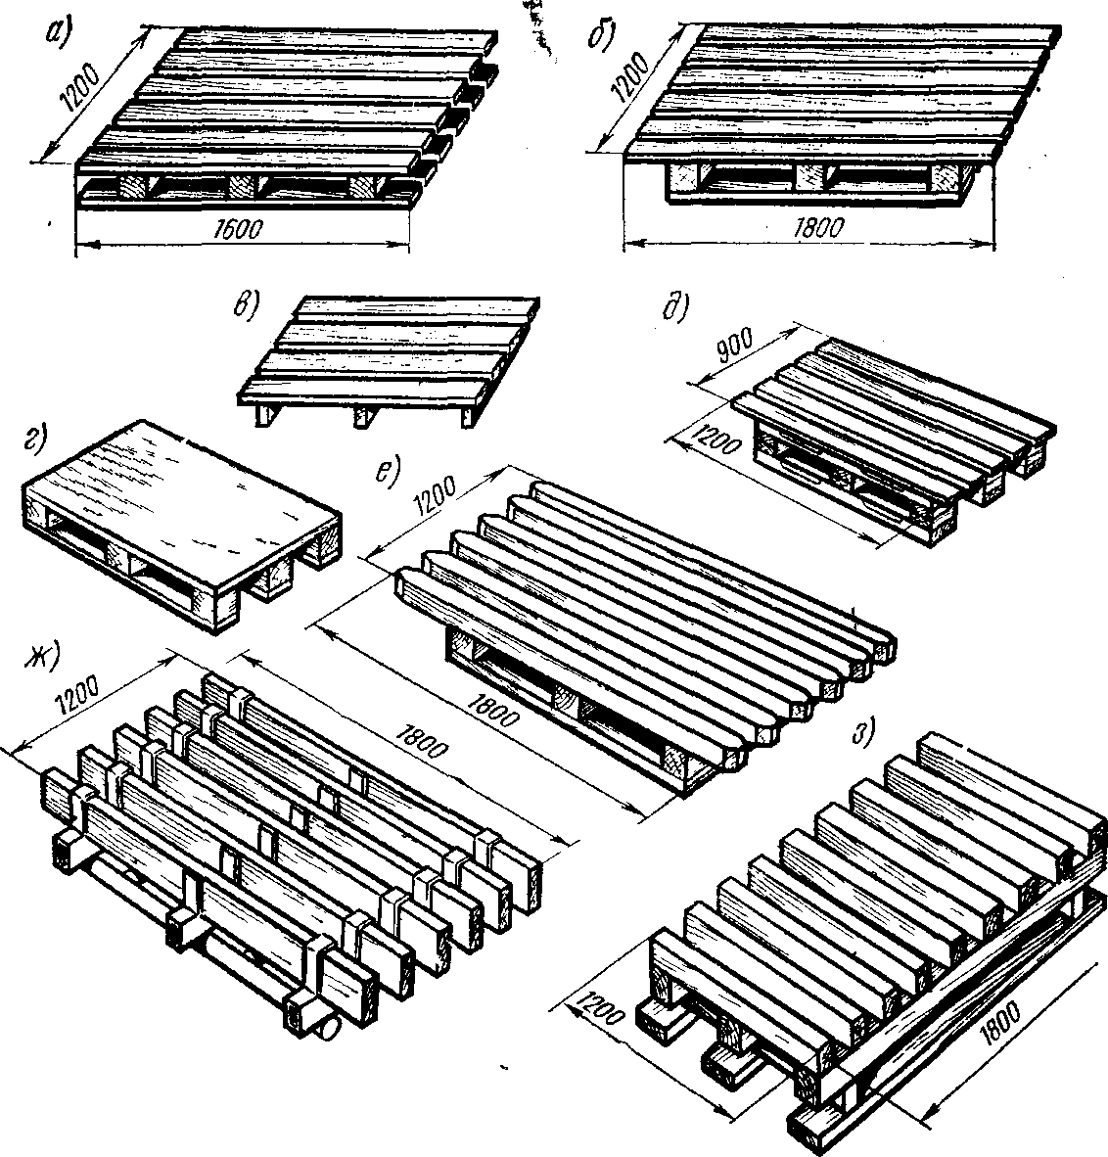
Рис. 1 Типы поддонов для пакетированных штучных грузов -
а - плоский с консолями, двухзаходный, с равноценными настилами;
б - плоский двухзаходный с уменьшенный нижним настилом и консолями по верхнему настилу,
в - плоский двухзаходный, однонастильный, с консолями,
г - плоский четырехзаходный, со сплошным верхним настилом, бесконсольный,
д - плоский, четырехзаходный, с уменьшенным нижним настилом и консолями по верхнему настилу,
е - гребенчатый, двухзаходный с продольными гребнями, уменьшенным нижним настилом и консолями по верхнему настилу,
ж - гребенчатый, двухзаходный с продольными гребнями, уменьшенным нижним настилом и консолями по верхнему настилу, комбинированный (основание металлическое, гребни из дерева или пластика),
з - гребенчатый, двухзаходный с поперечными гребнями и консолями
Деревянные однонастильные двух - и четырехзаходные поддоны имеют меньшие массу и стоимость, однако обладают и меньшей прочностью и долговечностью. Поэтому их используют, как правило, в качестве невозвратных пакетообразующих средств при перевозках по схеме «от двери до двери». Деревянные двух настильные двухзаходные поддоны с консолями наиболее широко распространены в портах, их применяют для внутрипортовых перегрузочных операций, а также при межпортовых пакетных перевозках.
Размеры поддонов в плане связаны с их кратностью размерам транспортных средств (вагонов, автомашин) и контейнеров. Поддоны 800Х1200 мм применяют для железнодорожных перевозок. Поддоны больших размеров применяют для портовых работ и межпортовых перевозок. При этом предпочтительны поддоны с размерами 1200Х 1800 мм, так как они позволяют создать более удобный и устойчивый пакет из большинства тарно-штучных грузов. Гребенчатые поддоны предназначены, в основном, для перегрузки и внутрипортового хранения грузов пакетами при поштучном прибытии и отправлении. Они позволяют без применения ручного труда снять груз с поддона и уложить в штабель, используя, погрузчик с многовилочным захватом и сталкивателем. Гребни могут располагаться вдоль или поперек поддона. С поперечным расположением гребней поддоны предназначены для грузов, прибывающих в порт на сухопутных транспортных средствах и отправляемых морем. Поддоны с продольными гребнями при размерах в плане 1200х1800 мм позволяют формировать делимый на две равные части пакет. В связи с этим поддоны с продольными гребнями применяют, в основном, для грузов, прибывающих в порт морем и отправляемых по железной дороге, а также в крытых автомашинах либо контейнерах. Кроме того, такие поддоны можно применять при перегрузочных работах по прямому варианту из вагонов либо автомашин в твиндеки судов.
Металлические поддоны по конструкции аналогичны деревянным. Они легче и долговечнее, но в портах не нашли широко распространения из - за более сложной и трудоемкой технологии изготовления, а также в связи с дефицитностью тонколистового металла, из которого их штампуют. Пластмассовые поддоны имеют минимальную массу, но стоимость их больше; в портах пока их не применяют. Картонные поддоны в мировой практике используют только в опытном порядке для специальных целей. Комбинированные металлодеревянные поддоны удобны в ремонте и достаточно долговечны, технология их изготовления несложная, масса небольшая.
Строп - ленты являются вторым по универсальности пакетообразующим средством после поддонов. Их широко используют для мешковых грузов и применяют для кип, тюков, коробок, ящиков и некоторых неупакованных грузов (автопокрышки и т. д.).
По сравнению с поддонами строп - ленты имеют три основных преимущества: не занимают полезного объема грузовых помещений транспортных средств; застройка и отстропка пакетов при перегрузке кранами много проще и удобнее, чем при использовании поддонов, могут одновременно поднимать 4, 6, 10 пакетов и более (пакеты же на поддонах более чем по два сразу почти никогда не перегружают). Ленточные пакетообразующие средства доступнее и дешевле, чем поддоны. Однако строп - ленты имеют и серьезные недостатки: относительно большие неудобства при перегрузке погрузчиками; серьезные трудности при штабелировании в связи с не совсем правильной геометрической формой пакетов и склонностью к разваливанию; повышенная трудоемкость формирования и увязки пакетов по сравнению с использованием поддонов, поэтому пакеты в строп - лентах штабелируют на складах и перегружают погрузчиками с помощью поддонов, устанавливая их по два на один поддон. Наиболее эффективны невозвратные строп - ленты при перевозке по схеме «от двери до двери». Для внутрипортовой перегрузки при поштучной перевозке строп - ленты в большинстве случаев не эффективны и, как правило, их не применяют.
Другие пакетообразующие средства имеют более узкую область применения на отдельных грузах или группах однородных грузов.
3. Контейнер представляет собой многооборотный вид тары, приспособленный для перевозки разнообразных грузов различными видами транспорта.
Преимущества применения контейнеров:
- позволяет осуществить комплексную механизацию, увеличить производительность труда, снизить себестоимость перегрузочных работ, повысить сохранность перевозимых грузов, уменьшить расходы на тару и упаковку;
- возможность перевозки грузов в открытых вагонах и хранения их на открытых площадках, сокращение времени грузовой обработки транспортных средств и увеличение пропускной способности причалов;
- создают благоприятные условия для перевозки штучных грузов в смешанном сообщении, т.к. при многократной перегрузке экономия от перевозки грузов в контейнерах возрастает.
Недостатки контейнерных перевозок:
- большие единовременные капиталовложения на изготовление контейнеров и их значительная собственная масса;
- низкое использование грузоподъемности существующих судов (30-50%) и необходимость в ряде случаев перевозить в обратном направлении порожние контейнеры.
На речном транспорте используют следующие виды контейнеров: среднетоннажные универсальные массой брутто 3-5 т, крупнотоннажные массой брутто 20-30 т и специальные контейнеры для перевозки отдельных грузов (автомобилей, плодоовощей, стекла и др.).
Для перевозки в обычных закрытых контейнерах жидких и сыпучих грузов в них закладывают герметичные емкости из искусственных или прорезиненных материалов. Заполняют и опорожняют емкости через специальные патрубки.
Для перевозки отдельных грузов (овощей, кирпича, цемента и др.) применяют специальные контейнеры. На речном транспорте овощи перевозят в контейнерах вместимостью 0,94 , имеющих металлический каркас, обшитый досками с вентиляционными щелями. Эти контейнеры можно укладывать в несколько ярусов.
Для перевозки пылевидных и сыпучих материалов применяют мягкие (эластичные) контейнеры. Они представляют собой цилиндрическую брезентовую или тонкую капроновую оболочку, покрытую с обеих сторон резиной. В верхней части имеется загрузочный, а внизу – разгрузочный люки. Контейнеры можно укладывать в 2 яруса, они обладают достаточной прочностью и износостойкостью.
Специальные контейнеры применяются при перевозке автомашин, скота и других грузов. Для перевозки скоропортящихся продуктов используют рефрижераторные контейнеры или контейнеры-термосы. Жидкие и порошкообразные грузы перевозят в контейнерах-цистернах.
Применение крупнотоннажных контейнеров и специализированных контейнерных перегружателей с автоматическими захватами позволяет в 5-6 раз повысить интенсивность обработки флота. Кроме того, при перевозках грузов в крупнотоннажных контейнерах значительно повышается коэффициент использования грузоподъемности судов и вагонов.

Заключение.
Внутренний водный (речной) транспорт предназначен для перевозок отдельных массовых видов грузов на средние и дальние расстояния, а также для пассажирского сообщения (особенно пригородного). Однако в последние десятилетия он не выдерживает конкуренции с другими видами транспорта и практически превратился в специфический вид технологического транспорта, предназначенного для перевозки минерально-строительных материалов. Главное преимущество водного транспорта - это способность перевозить очень крупные грузы. Транспортировка грузов водным транспортом – самая дешевая. Себестоимость на речном транспорте составляет 60% себестоимости железнодорожных и 2,5% автомобильных перевозок грузов.
Главными недостатками речного транспорта являются ограниченные функциональные возможности и небольшая его скорость. Причина в том, что для доставки грузов в порты и из портов приходится использовать железные дороги или грузовики, за исключением случаев, когда и пункт отправления, и пункт назначения расположены на одном и том же водном пути. Речной транспорт, таким образом, отличающийся большой грузоподъемностью и незначительными переменными издержками, выгоден тем грузоотправителям, для которых важны низкие транспортные тарифы, а скорость доставки имеет второстепенное значение.
Будущее российского речного флота - в повышении конкурентоспособности, производительности и рентабельности, которые могут обеспечить только инновационные пути развития, переоснащение флота высокоэффективными транспортными средствами. Необходимо создать мультимодальную технологию обеспечения переработки грузов в портах, в том числе на стыке с другими видами транспорта на базе передовых технологий.

